物理实验报告 数学系 张冬梅 ＰＢ０３００１１０４

实验题目： 偏振光的研究
实验目的：研究光的偏振态和利用光的偏振特性进行各种分析和测量 工作
实验原理：
- 产生偏振光的元件
根据元件在实验中的作用，分为起偏器和检偏器。起偏器是将自然光变成线偏振光的元件，检偏器是用于鉴别光的偏振态的元件。在激光器谐振腔中可以利用布儒斯特角使输出的激光束是线偏振光。
将自然光变成偏振光的方法有很多，一个方法是利用光在界面反射和透射时光的偏振现象。反射光中的垂直于入射面的光振动（称s分量）多于平行于入射面的光振动（称p 分量）；而透射光则正好相反。在改变入射角的时候，出现了一个特殊的现象，即入射角为一特定值时，反射光成为完全线偏振光（s分量）。折射光为部分偏振光，而且此时的反射光线和折射光线垂直，这种现象称之为布儒斯特定律。该方法是可以获得线偏振光的方法之一。如图1所示。因为此时 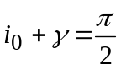 ，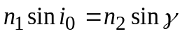， 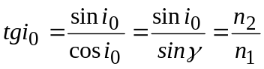，若n₁=1（为空气的折射率），则
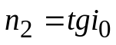 （1）

i₀
i₀
γ
n₁
n₂
图 1 布儒斯特定律原理图
P分量
S分量

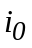叫做布儒斯特角，所以通过测量布儒斯特角的大小可以测量介质的折射率。
由以上介绍可以知道利用反射可以产生偏振光，同样利用透射（多次透射）也可以产生偏振光（玻璃堆）。
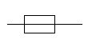

图2 晶体的双折射
第二种是光学棱镜，如尼科耳棱镜、格兰棱镜等，它是利用晶体的双折射的原理制成的。在晶体中存在一个特殊的方向（光轴方向），当光束沿着这个方向传播时，光束不分裂，光束偏离这个方向传播时，光束将分裂为两束，其中一束光遵守折射定律叫做寻常光（o光），另一束光一般不遵守折射定律叫做非寻常光（e光）。o光和e光都是线偏振光（也叫完全偏振光），两者的光矢量的振动方向（在一般使用状态下）互相垂直。改变射向晶体的入射光线的方向可以找到光轴方向，沿着这个方向，o光和e光的传播速度相等，折射率相同。晶体可以有一个光轴，叫做单轴晶体，如方解石、石英，也可以有两个光轴，叫双轴晶体，如云母、硫磺等。包含光轴和任一光线的平面叫对应于该光线的主平面，o光电矢量的振动方向垂直于o光主平面，e光电矢量的振动方向平行于e光主平面。
格兰棱镜由两块方解石直角棱镜构成，两棱镜间有空气间隙，方解石的光轴平行于棱镜的棱。自然光垂直于界面射入棱镜后分为o光和e光，o光在空气隙上全反射，只有e光透过棱镜射出。
第三种是偏振片，它是利用聚乙烯醇塑胶膜制成，它具有梳状长链形结构分子，这些分子平行排列在同一方向上，此时胶膜只允许垂直于排列方向的光振动通过，因而产生线偏振光。它的偏振性能不如格兰棱镜，但优点是价格便宜，且可以得到大面积的。本实验中采用偏振片作为起偏器和检偏器。
图3 格兰棱镜起偏、检偏原理
2. 波晶片：
又称位相延迟片，是改变光的偏振态的元件。它是从单轴晶体中切割下来的平行平面板，由于波晶片内的速度v_{o} ,v_{e} 不同（所以折射率也就不同），所以造成o光和e光通过波晶片的光程也不同。当两光束通过波晶片后o光的位相相对于e光延迟量为，
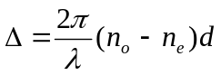 (2)
若满足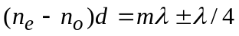，即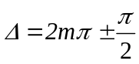我们称之为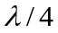片，若满足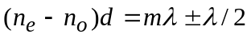，即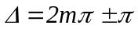，我们称之为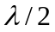片，若满足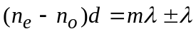，即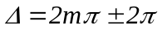我们称之为全波片（m为整数）。
波晶片可以用来检验和改变光的偏振态，如图4所示，在起偏器后加上一个波片，旋转起偏器或波片就可以得到园或者椭圆偏振光[细节和方法参见文献2、3]。波片是椭偏仪中的重要元件，而椭偏仪可以精确测量薄膜的厚度和折射率，是材料科学研究中常用的精密仪器。
激光器
P1
四分之一波片
P2
光电探测器
图4 用
波片改变光的偏振态

偏振光的研究从马吕斯定律开始，马吕斯定律也是最基本和最重要的偏振定律。马吕斯在1809年发现，完全线偏振光通过检偏器后的光强可表示为
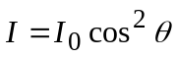 （3）
其中的θ是检偏器的偏振方向和起偏器偏振方向的夹角。

实验数据处理：
1.测量半导体激光器的偏振度
I最大值：(1470+1541)/2=1505.5 μA
I最小值：(92+92)/2=92 μA
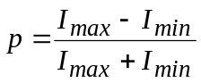
=[1505.5-92]/[1505.5+92]
=0.8848

2、验证马吕斯定律
P₂偏振方向的绝对角度值φ、相对角度值θ和光强值I，以后每隔10°记录一次，直到P₁ 与P₂偏振方向的夹角为-90°，I₀为 P₁ 与P₂偏振方向的夹角为0°时的光强值，作出I/I₀∼cos²θ的关系曲线（0°∼90°，0°∼-90°各一条，用最小二乘法求出斜率和截距，根据马吕斯定律斜率应为1，截距应为0，分析实验的误差）。
I₀ = 548 μA

验证马吕斯定律数据表格1
φ | 136.7 | 146.7 | 156.7 | 166.7 | 176.7 | 186.7 | 196.7 | 206.7 | 216.7
θ | 10 | 20 | 30 | 40 | 50 | 60 | 70 | 80 | 90
Cos²θ | 0.970 | 0.833 | 0.75 | 0.587 | 0.413 | 0.25 | 0.117 | 0.030 | 0
I μA | 525 | 475 | 403 | 311 | 217 | 139 | 61 | 15 | 0
I/I₀ | 0.958 | 0.867 | 0.735 | 0.568 | 0.400 | 0.254 | 0.111 | 0.027 | 0

验证马吕斯定律数据表格2
φ | 226.7 | 236.7 | 246.7 | 256.7 | 266.7 | 276.7 | 286.7 | 296.7 | 306.7
θ | 80 | 70 | 60 | 50 | 40 | 30 | 20 | 10 | 0
Cos²θ | 0.030 | 0.117 | 0.250 | 0.413 | 0.587 | 0.75 | 0.833 | 0.970 | 1
I μA | 15 | 58 | 123 | 202 | 287 | 368 | 434 | 479 | 495
I/I₀ | 0.027 | 0.106 | 0.224 | 0.369 | 0.524 | 0.672 | 0.792 | 0.874 | 0.903

用Origin软件处理上述数据并作图得：
（作图见本实验报告文件夹附带的Origin文档）
其中，x为Cos²θ ， y为I/I₀
Ｂ为斜率以及斜率的标准差SB

由表一数据得：
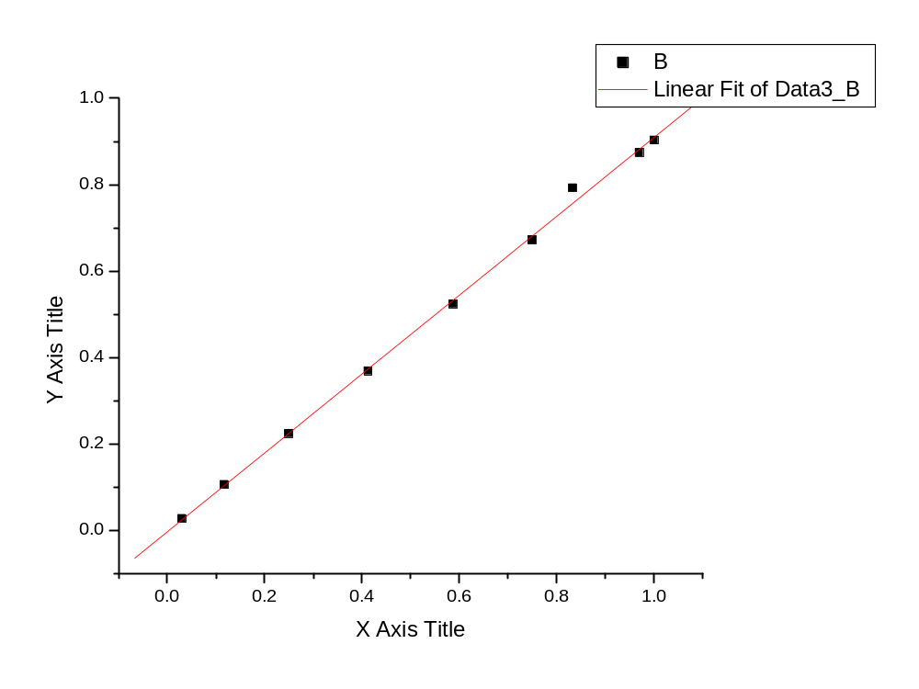
Linear Regression for Data1_B:
Y = A + B * X

Parameter Value Error
------------------------------------------------------------
A -0.00428 0.00918
B 1.00216 0.01649
------------------------------------------------------------

R SD N P
------------------------------------------------------------
0.99905 0.01695 9 <0.0001
------------------------------------------------------------

故斜率的A类不确定度为：(SB/9)^(1/2)= 0.0428
故斜率为: 1.00216 0.0428
即I/I₀ 与Cos²θ成线性关系,基本符合马吕思定律
由表二中数据得：
Linear Regression for Data2_B:
Y = A + B * X

Parameter Value Error
------------------------------------------------------------
A -0.00288 0.00927
B 0.91251 0.01429
------------------------------------------------------------

R SD N P
------------------------------------------------------------
0.99914 0.01476 9 <0.0001
------------------------------------------------------------

故斜率的A类不确定度为：(SB/9)^(1/2)= 0.0398
故斜率为: 0.91251 0.0398
即I/I₀ 与Cos²θ成线性关系，基本符合马吕思定律
综上，两曲线较为接近，验证了马吕思定律。
误差分析：
(1) 激光器发生的光有波动，从数据可看出。
(2)从图中可看出线性关系基本成立，从试验数据看电流小，
光强过弱，指针偏左，读数偏小，且存在一定的读数误差。故相对误差较大。
(3) 由于操作者的操作，使得光源的I0变化过大，从而使实验误差过大。同时实验仪器本身也不精细，也给试验带来误差。
(4) 实验中三棱镜不能完全消光，使得角度为90度时仍有少量电流存在。

3. 根据布儒斯特定律测定介质的折射率：
实验所测得的布儒斯特角为：
θ1=146.28-90=56.28 度 θ２=150.08-90=60.08 度
θ=（146.28+150.08）/2-90=148.18-90=58.18 度
其Ａ类不确定度为：1.58
介质折射率为：
tagθ１=1.61787 tagθ２= 1.73765
n=(1.61787+1.73765)/2= 1.67776
根据不确定度公式：
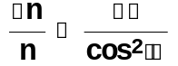
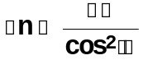
即：＝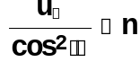
＝6.02754*1.67776*/(180^2)
＝0.00098
故 1.677760.00098 为所求折射率

